Очерк «Выпускник ЮИД – сотрудник полиции».
Взрослые говорят, что мы приносим в каждый дом, когда появляемся на свет, СЧАСТЬЕ. Мы уверены, что взрослые уберегут нас от любой беды, в том числе от дорожных несчастий. Каждый год на дорогах России продолжают гибнуть дети. МЫ должны стать объектом повышенного внимания на дороге, каждый водитель, увидев нас, должен быть еще более внимательным и осторожным. Ведь мы - ДЕТИ, порой ведем себя импульсивно и непредсказуемо.

Задумывались ли вы, что нужно сделать, чтобы дорога была счастливой? Нет? Зря! А вот сотрудники ГИБДД поставили цель - привить детям навыки безопасного поведения на дороге. И у них это получилось!
Мы занимаемся в отряде юных инспекторов движения «ПЕРЕКРЁСТОК», получая там необходимые знания Правил дорожного движения от преподавателя и сотрудников Госавтоинспекции, а потом передаем их своим друзьям, одноклассникам. Если мы и наши ровесники будем на зубок знать дорожную азбуку, то из нас потом вырастут грамотные и вежливые участники дорожного движения, и только так можно разомкнуть этот круг, когда из не знающих азы дорожной безопасности детей получаются нарушители пешеходы и водители.

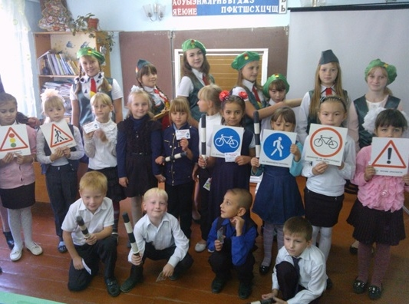
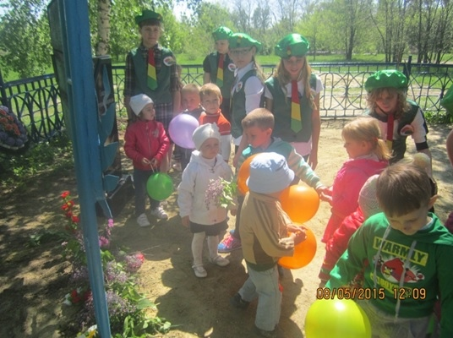

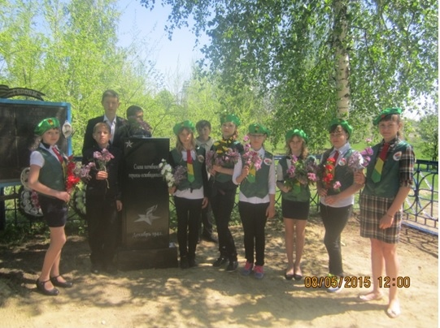

Мы не требуем ничего сверхъестественного, просто позвольте нам избежать аварий и вырасти здоровыми, чтобы стать такими же, как вы, достойными жителями своего района и своей страны.»
Как юные инспекторы, мы вместе с сотрудниками ГИБДД проводим большую работу по обучению детей безопасному поведению на улице.
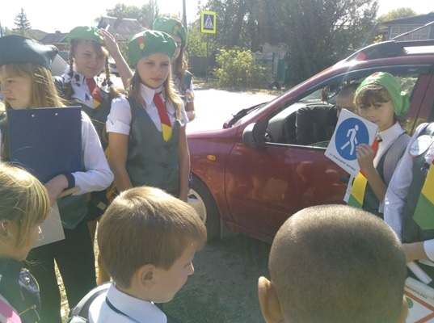
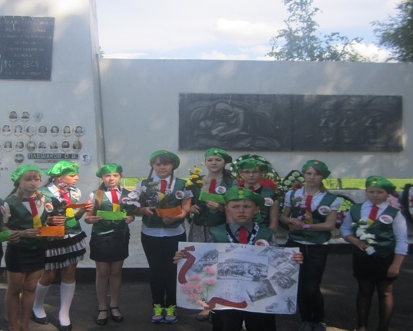

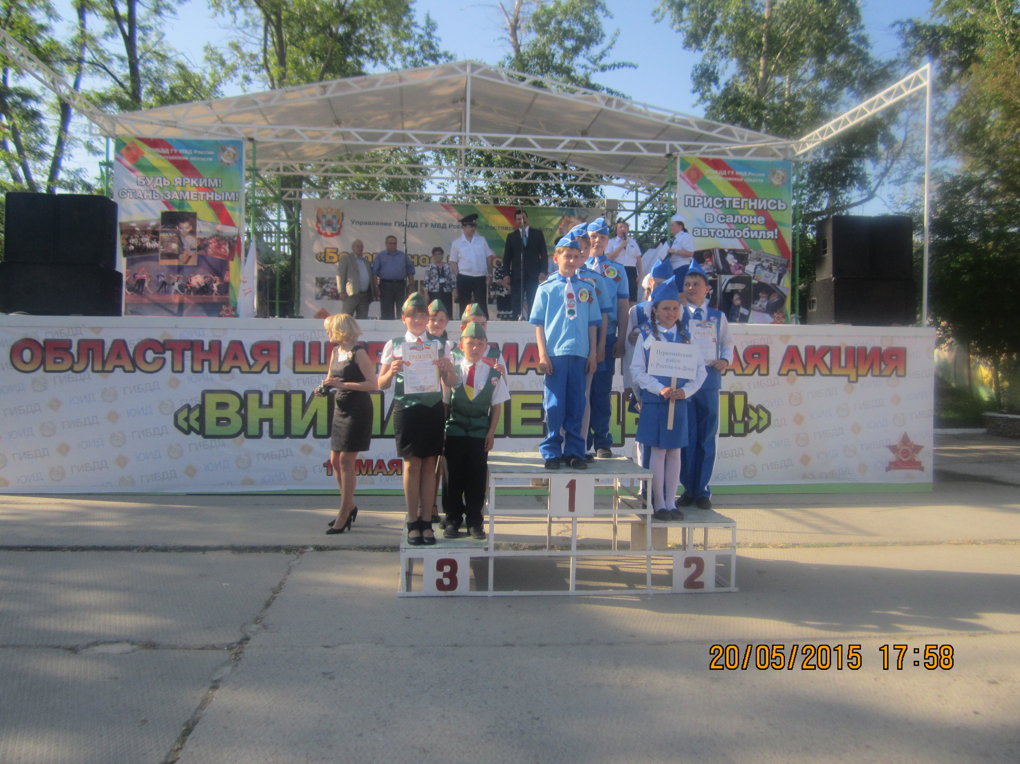
Знание теории на зубок и зачитывание их как скороговорок, нет, этого не достаточно. Вернее это капля в море - ситуации на дороге. Не применение своих знаний и не выполнение правил дорожного движения, не дают ребятам носить высокое звание ЮНЫЙ ИНСПЕКТОР ДВИЖЕНИЯ. Поэтому, проверяя свои знания, делясь ими со своими товарищами и окружающими нас людьми, совершенствуя и пропагандируя Правила дорожного движения, мы проводим с большой заинтересованностью и желанием ряд мероприятий, акций, викторин, олимпиад на базе МБОУ Верхнедонского района МещеряковскойСОШ:
- дежурим на пешеходном пеходе возле школы;
- с программой «Веселый светофор» выступаем в детских садах, начальных классах; общешкольных классных часах
- проводим недели безопасности дорожного движения перед школьными каникулами
- Проводим разбор дорожно-транспортных происшествий (Создание ситуации выбора).
- Час вопросов и ответов (встречи с инспектором ГИБДД) и многое, многое другое.
Ну и как же не отметить наше участия во многих районных соревнованиях по ПДД , при участии которых мы набираемся опыта, применяем и совершенствуем свои знания. Одна из наших больших побед – это участие в районном конкурсе- фестивале юных инспекторов дорожного движения «Безопасное колесо – 2015» в Никлиновском районе Ростовской области.
Это конкурс - не только проверки знания и применения правил дорожного движения, но и большая возможность проявить себя, отдыхать, веселиться, заводить новых друзей и… конечно учиться и самосовершенствоваться.
Конкурсная программа фестиваля была трудной, но мы – ЮИДовцы, трудностей не боимся! С большим интересом и увлечением принимали участие в «Эстафете увлечений»; в конкурсе плакатов, посвященных безопасности дорожного движения, которые привезли с собой.
Хорошие результаты мы показали в основном этапе конкурса «Безопасное
колесо» - экзамен по Правилам дорожного движения, оказанию первой доврачебной медицинской помощи, проверка знаний по основам страхования...

Запоминающим было соревнование в автогородке, где мы демонстрировали свое мастерство в фигурном вождении велосипеда. Десятки горящих детских глаз с интересом следили за «пируэтами» сверстников-велосипедистов. При прохождении контрольных пунктов эмоции достигли небывалого накала. Чувствовалось, насколько сильно батальоны поддерживают свои команды. И тут мы тоже, не упали в грязь лицом – мы привезли призовое третье место.
Конкурсная программа была очень обширной, разносторонней, с разнообразием конкурсов и туров, ну как говорится это другая история.
Мы стали свидетелями и участниками того, как 200 человек - самые лучшие - успешно преодолели испытания отборочных туров и стали участниками слета «Безопасное колесо - 2015». Нам есть, чем гордиться!
И в заключении нам хотелось бы сказать: «Мы верим, что сотрудник ГИБДД - щит, защищающий наших граждан от мала до велика. Юные инспекторы дорожного движения - помощники и надежда Госавтоинспекции.»
С большим обращением ко всем! ВНИМАНИЕ!ВНИМАНИЕ!
Если вы увидите ребят, разыгравшихся на дороге, остановите их, заставьте вернуться на тротуар. Помогайте нам, детям, переходить улицы, не проходите мимо, если у вас на глазах кто-то нарушает дорожную дисциплину. Учите других Правилам дорожного движения, ведь тем самым вы закрепляете, и свои знания и воспитываете достойное поколение пешеходов, велосипедистов, водителей, пассажиров!

P.S. Берегите себя и своих близких.
Юные Инспектора Дорожного
Движения отряда «ПЕРЕКРЁСТОК»

МБОУ Верхнедонского района Мещеряковской СОШ
Меркулов Максим, Орлова Карина, Бугакова Елена,
Зозулина Юлия, Скороходова Татьяна.

